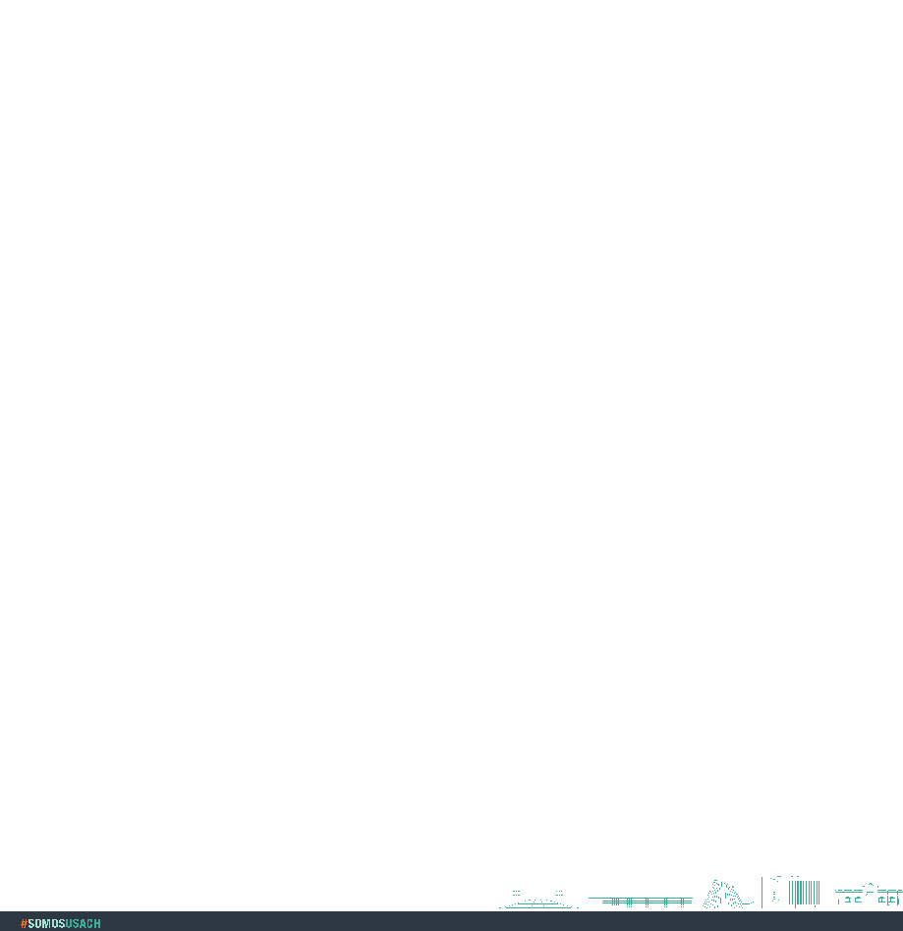
SOLICTUD DE AUTORIZACION - INSCRIPCION
FECHA :
INVESTIGADOR :

Solicito a Ud. autorización para el pago de una inscripción, de acuerdo con:

FECHA ACTIVIDAD |  | NOMBRE DEL CONGRESO/SEMINARIO  (incluir instituciones que lo patrocinan) | CIUDAD/PAIS | ACTIVIDAD A DESARROLLAR  (incluir título de la ponencia a presentar)
INICIO | TÉRMINO |  | CIUDAD/PAIS

Señalar la vinculación que tiene el proyecto de investigación con la asistencia al congreso que va a desarrollar:

Tipo de presentación (marcar con una x)
Oral |  | Póster

Con cargo al proyecto (marcar con una x e indicar código correspondiente):
REGULAR |  | Código |  | CONT_FONDECYT |  | Código
ASOCIATIVO |  | Código |  | ACA |  | Código
ARQUITECTURA |  | Código |  | OTROS |  | Código

VALOR DE LA INSCRIPCIÓN
EUROS € |  | CLP $

DATOS BANCARIOS (INV. SOLICITANTE)
N° DE CUENTA
RUT
TIPO DE CUENTA
BANCO
EMAIL

IMPORTANTE:

- Para ser sometida a evaluación, se debe presentar los respaldos del congreso que acrediten la información declarada en el formulario y la aceptación del trabajo a presentar.
- La actividad por realizar debe tener estrecha relación con el proyecto que otorga el financiamiento.
- Se recuerda que las facturas emitidas por la Sociedad de Desarrollo Tecnológico y otras asociadas a Corporaciones pertenecientes a USACH, por legalidad de Estatal y de las directrices de Contraloría General de la República, NO son factibles para recepcionar y cursar los reembolsos.

POSTERIOR A LA AUTORIZACION EL INVESTIGADOR DEBE:

- Pagar con tarjeta de débito o crédito en una cuota.
- Presentar en Dicyt respaldo de la transferencia bancaria que acredite que el pago se realizó en una cuota.
- Presentar en Dicyt Factura o Invoice a nombre de la de la Universidad de Santiago de Chile, Rut: 60.911.000-7, Estación Central, Giro: Educ. Superior Univ.Públicas.

DICYT

Con los antecedentes de pagos entregados en Dicyt, se procede a confeccionar una resolución para firma del Sr. Rector, la que totalmente tramitada se destina a la Unidad de Finanzas de la Corporación donde se realiza el reembolso correspondiente. Cabe señalar que el periodo de tramitación puede ser superior a un mes.

FIRMA INVESTIGADOR RESPONSABLE



USO INTERNO DICYT.

VALIDACIÓN PRESUPUESTARIA:

SE APRUEBA
SE RECHAZA

FIRMA DICYT

